Лабораторная работа №6

Ханина Людмила Константиновна

Содержание

# Цель работы

Ознакомление с инструментами поиска файлов и фильтрации текстовых данных. Приобретение практических навыков: по управлению процессами (и заданиями), по проверке использования диска и обслуживанию файловых систем.

# Задание

* Осуществите вход в систему,используя соответствующее имя пользователя.
* Запишите в файл file.txt названия файлов, содержащихся в каталоге /etc. Допишите в этот же файл названия файлов, содержащихся в вашем домашнем каталоге.
* Выведите имена всех файлов из file.txt, имеющих расширение .conf,после чего запишите их в новый текстовой файл conf.txt.
* Определите,какие файлы в вашем домашнем каталоге имеют имена,начинавшиеся с символа c? Предложите несколько вариантов, как это сделать.
* Выведите на экран (постранично) имена файлов из каталога /etc,начинающиеся с символа h.
* Запустите в фоновом режиме процесс,который будет записывать в файл ~/logfile файлы, имена которых начинаются с log.
* Удалите файл ~/logfile.
* Запустите из консоли в фоновом режиме редактор gedit.
* Определите идентификатор процесса gedit, используя команду ps,конвейер и фильтр grep. Как ещё можно определить идентификатор процесса?
* Прочтите справку (man) команды kill, после чего используйте её для завершения процесса gedit.
* Выполните команды df и du, предварительно получив более подробную информацию об этих командах, с помощью команды man.
* Воспользовавшись справкой команды find, выведите имена всех директорий, имеющихся в вашем домашнем каталоге.

# Теоретическое введение

| Команда | Значение команды |
| --- | --- |
| ls /dir > file.txt | Записать в файл file.txt содержание каталога /dir |
| man command | Узнать информацию о команде command |
| ps aux | Получить информацию о текущих процессах |
| find ~ -name "c*" -print | Найти и вывести файлы, начинающиеся на c |

# Выполнение лабораторной работы

1. Запишем в файл file.txt названия файлов, содержащихся в каталоге /etc. Чтобы дописать в этот же файл названия файлов из домашнего каталога, используем символы >>. С помощью head и tail заметим, что информация в файле не перезаписалась, а именно дописалась.

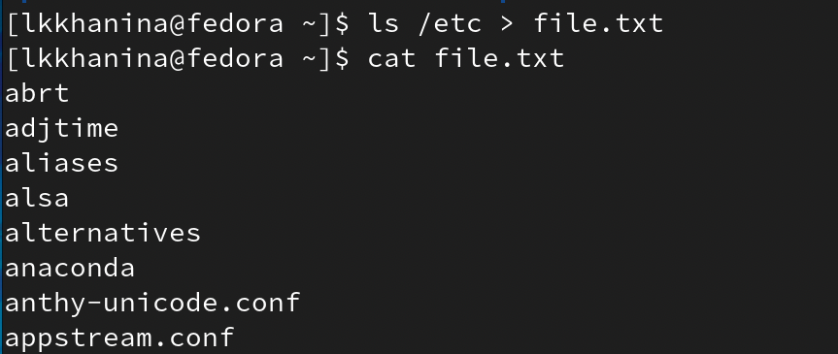

Добавляем файлы /etc

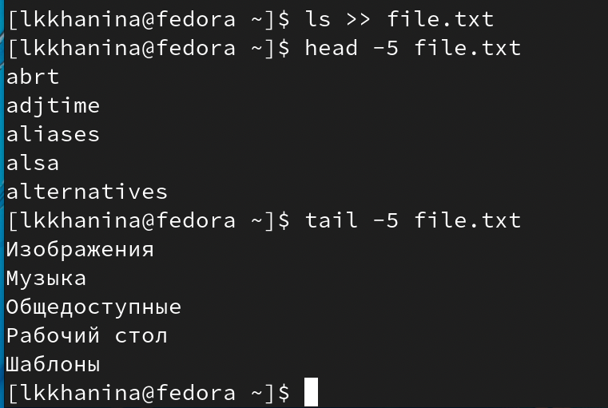

Добавляем файлы дом. каталога

1. Выведим содержимое файлы file.txt, добавив фильтр (окончание должно быть .conf). Затем полученную информацию запишем в conf.txt.

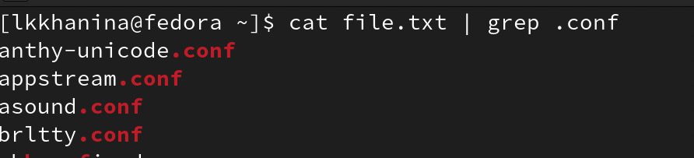

Вывод файлов с разрешением .conf

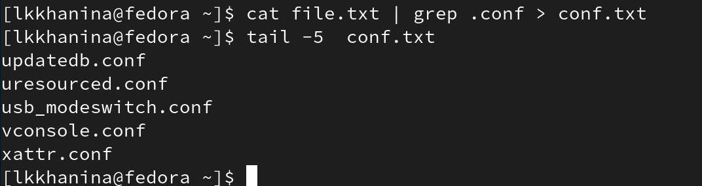

Запись файлов с разрешением .conf в conf.txt

1. Предложу два варианта вывода файлов, лежащих в домашнем каталоге и начинающихся с символа c:

ls | grep c*

и

find ~ -name "c*" -print



Cпособ №1

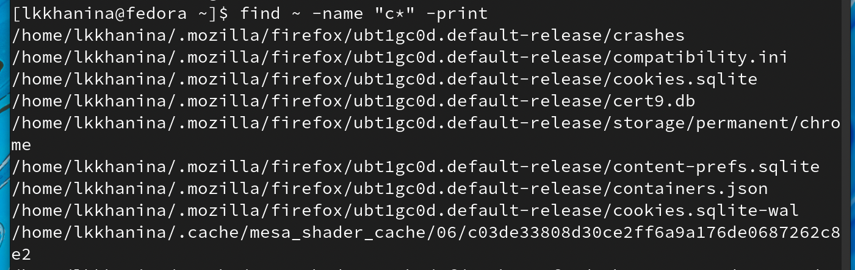

Cпособ №2

1. Чтобы вывести имена файлов из каталога /ets, начинающихся с символа h, воспользуемся командой

find /etc -name "h*" -print

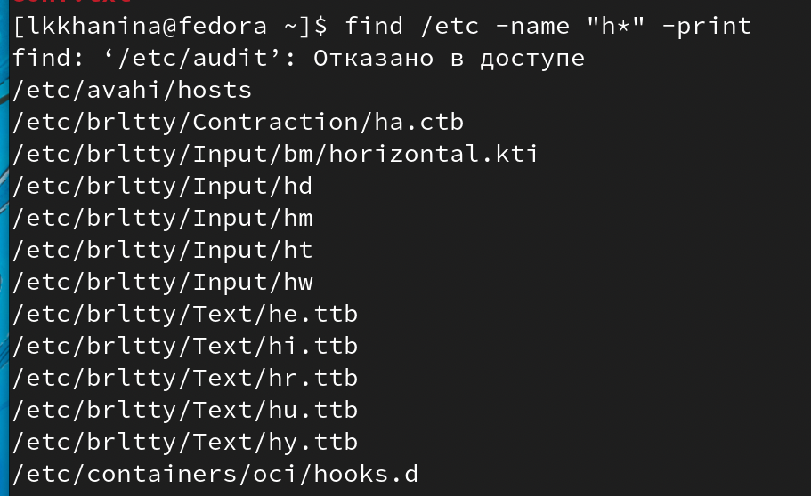

Имена файлов из каталога /ets, начинающихся с символа h

1. Запускаем в фоновом режиме процесс, который будет записывать файлы, начинающиеся с log, в файл ~/logfile. Затем удалим этот файл.

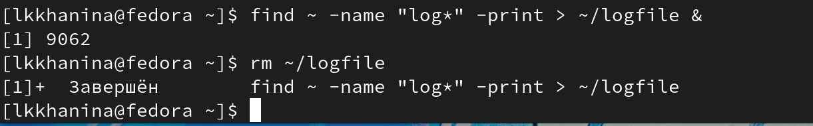

Работа с ~/logfile

1. Запускаем из консоли в фоновом режиме редактор gedit.

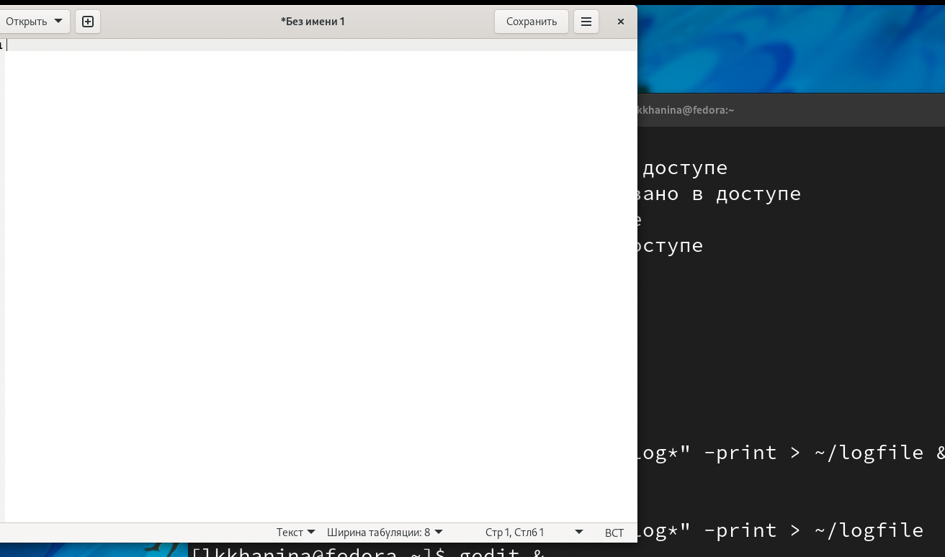

gefit

1. Определяем идентификатор процесса gedit с помощью команды

ps aux | grep 'gedit'

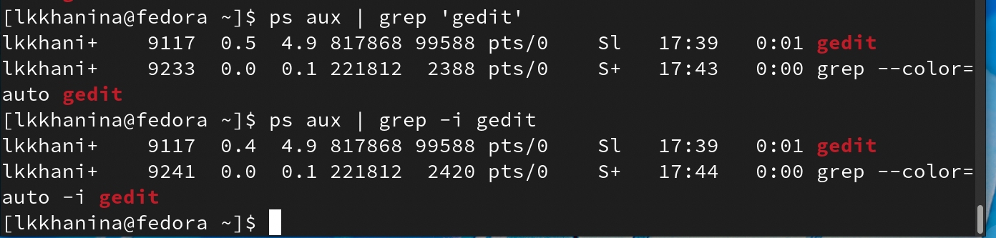

Определяем идентификатор процесса gedit двумя способами

1. Читаем информацию о команде kill. Далее, используя идентификатор нужного процесса, завершаю его с помощью команды

kill [PID]

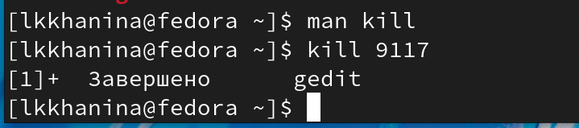

Завершаем процесс

1. Читаем информацию о командах df, du. Далее запускам команду df с опцией -h, чтобы в более удобном формате получить данные о памяти. Затем запускаем команду du с опциями -ha, чтобы узнать более читабельную информацию не только о каталогах, но и о файлах.

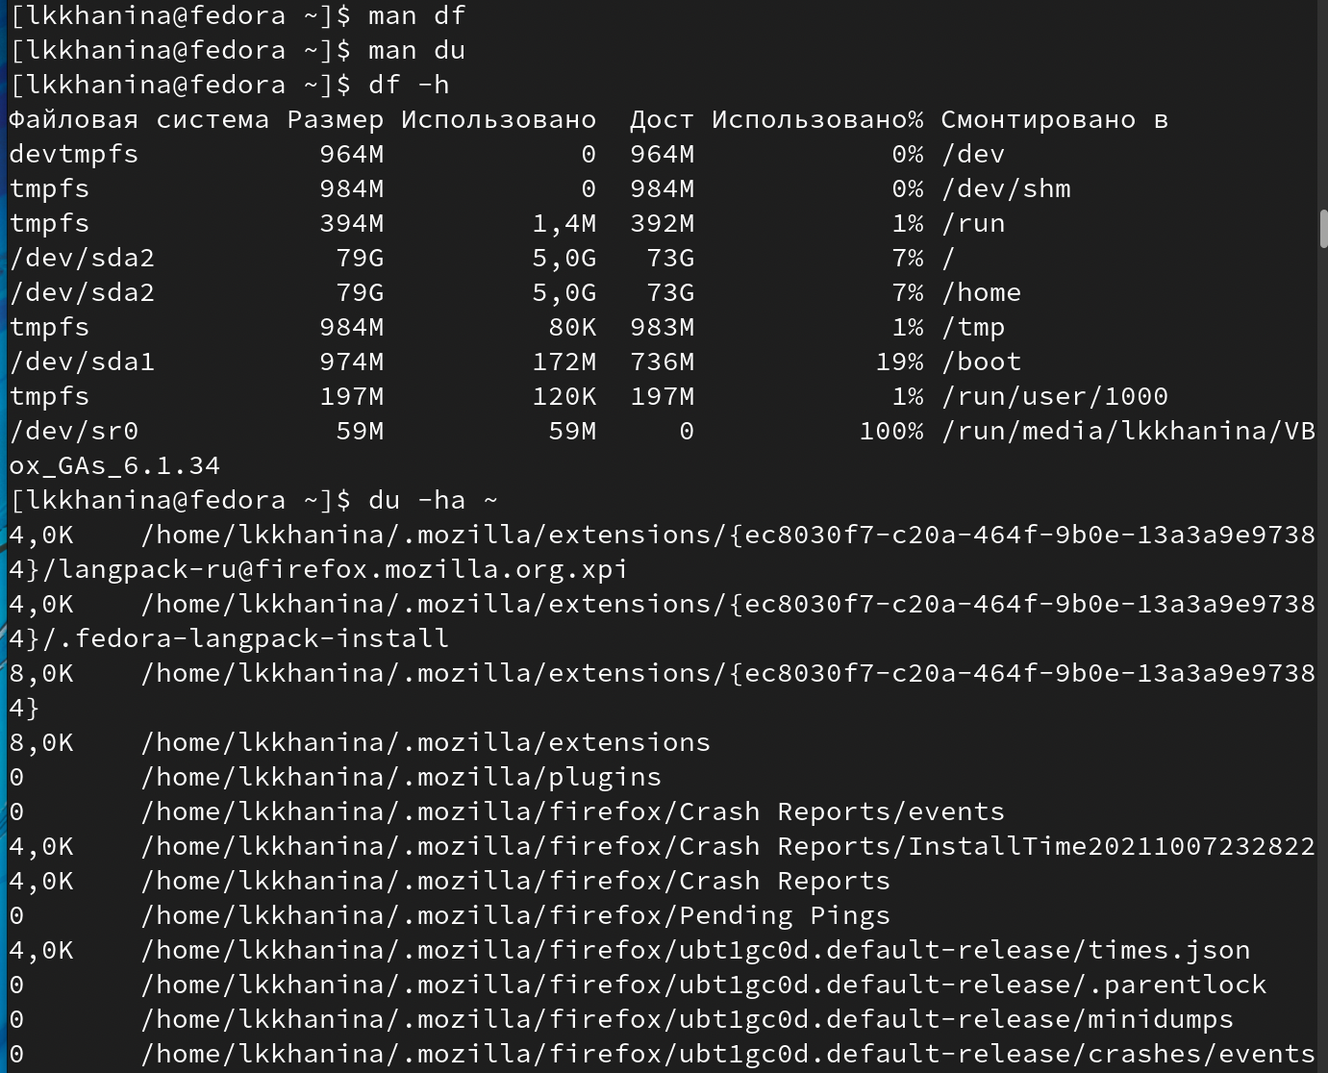

df и du

1. Читаем информацию о команде find. Чтобы узнать имена всех директорий из домашнего каталога, указываем тип данных при поиске, в данном случае —type d.

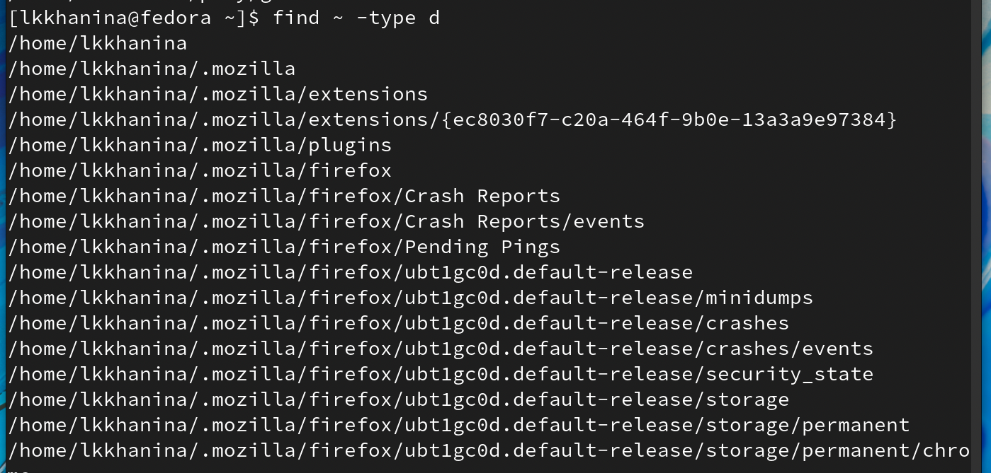

Имена всех директорий из домашнего каталога

# Контрольные вопросы

1. Стандартный ввод при работе пользователя в терминале передается через клавиатуру. Стандартный вывод и стандартная ошибка отображаются на дисплее терминала пользователя в виде текста. Ввод и вывод распределяется между тремя стандартными потоками: • stdin — стандартный ввод (клавиатура), • stdout — стандартный вывод (экран), • stderr — стандартная ошибка (вывод ошибок на экран). Потоки также пронумерованы: • stdin — 0, • stdout — 1, • stderr — 2.
2. ‘> file’ — направить стандартный поток вывода в файл. Если файл не существует, он будет создан, если существует — перезаписан сверху. ‘>>file’ — направить стандартный поток вывода в файл. Если файл не существует, он будет создан, если существует — данные будут дописаны к нему в конец.
3. Конвейер — некоторое множество процессов, для которых выполнено следующее перенаправление ввода-вывода: то, что выводит на поток стандартного вывода предыдущий процесс, попадает в поток стандартного ввода следующего процесса.
4. Процесс в Linux - это программа, которая выполняется в отдельном виртуальном адресном пространстве (это экземпляр запущенной программы). Когда пользователь регистрируется в системе, автоматически создается процесс, в котором выполняется оболочка (shell), например, /bin/bash.
5. PID - идентификационный номер уникального процесса, GID– это идентификационный номер группы данного процесса.
6. Термин задача используется в ядре Linux для обозначения единицы выполнения, которая может совместно использовать различные системные ресурсы с другими задачами в системе. В зависимости от уровня совместного использования задача может рассматриваться как обычный поток или процесс.
7. top - интерактивный просмотрщик процессов. Программа top динамически выводит в режиме реального времени информацию о работающей системе, т.е. о фактической активности процессов. По умолчанию она выдает задачи, наиболее загружающие процессор сервера, и обновляет список каждые две секунды. htop - просмотрщик процессов подобный top, но позволяющий прокручивать список процессов вертикально и горизонтально, чтобы видеть их полные параметры запуска. Управление процессами (остановка, изменение приоритета) может выполняться без ручного ввода их идентификаторов.
8. Команда find - команда для поиска файлов и каталогов на основе специальных условий. Ее можно использовать в различных обстоятельствах, например, для поиска файлов по разрешениям, владельцам, группам, типу, размеру и другим подобным критериям. Например, простой поиск по имени

find / -name "file.txt"

1. Можно, используя команду grep. Например, команда

grep word /dir/*

ищет строки, содержащие “word”, во всех файлах, находящихся в директории /dir и ниже.

1. df - показывает объем используемого и доступного дискового пространства в файловых системах Linux.
2. du сообщает объем дискового пространства, используемого набором указанных файлов и для каждого подкаталога. Без аргументов du сообщает о дисковом пространстве для текущего каталога.
3. Когда известен PID процесса, мы можем убить его командой kill:

kill [PID]

# Выводы

Я научилась перенаправлять потоки ввода и вывода, управлять процессами, находить нужные файлы и каталоги, а также фильтровать содержимое файлов.